赴丹麦冬季滑雪及短期学习项目介绍

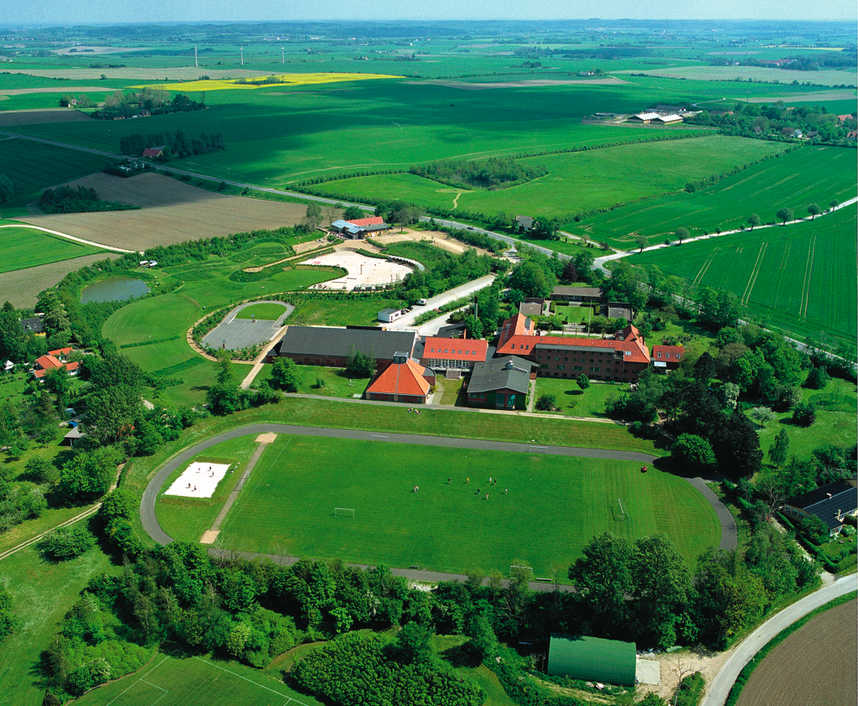

现丹麦体院与中国体院首次推出2017年冬季合作项目，项目计划如下:
我院将选送一批在校生到丹麦葛莱体院进行为期2个月的学习项目。

- 学习时间
2017年1月2日至2017年2月25日 丹麦葛莱体院学习。

- 丹麦葛莱体院学习主要课程。 在丹麦留学主要课程：滑雪，交叉健身; 跑酷(街头行走运动); 西方舞蹈;户外运动; 水上运动；球类; 丹麦及欧洲文化特色学习旅行; 体育运动俱乐部组织课程等等。

- 学习费用：
A 在丹麦期间全部学习费用由丹麦政府出资。

B 其它费用合计39200元 包括:
- 住宿费、餐费（2人或3人间住宿包括被褥等； 每天的食物 - 每日3餐+2次饮茶和咖啡的休息。）
- 教材、文化考察费用包括：课本及学习材料费用, 葛莱校服,文化游览日旅行费用。
- 学校场地及设施使用费用。
- 中国北京至丹麦哥本哈根往返国际机票费用及丹麦机场接机和送机交通费。
- 一个星期前往第二国家（一般情况下，是在挪威的山上。）进行滑雪教学费用，包括：交通费用，食宿费用，教学费用，教具费用等。

C除上述所列费用外，学生还需要自行支付下列费用
- 出国期间意外伤害及保险费用。
- 学生从各自城市至北京机场交通费用。
- 签证申请费用等。
- 在出国期间自行消费费用。

时间表

报名时间 | 2016年9月30日 | 各自学校
考试时间 | 2016年10月份中旬 | 各自学校
准备护照及签证材料 | 2016年11月份
签证时间 | 2016年12月份 | 北京，上海，重庆或广州
等待签证及补交材料 | 2016年12月份
丹麦项目开始 | 2017年1月2日 | 丹麦

